2020

Chaim, Youri, Abdullah, Cemil

Alpha Consultants

13-12-2020

Customer Journey Steam

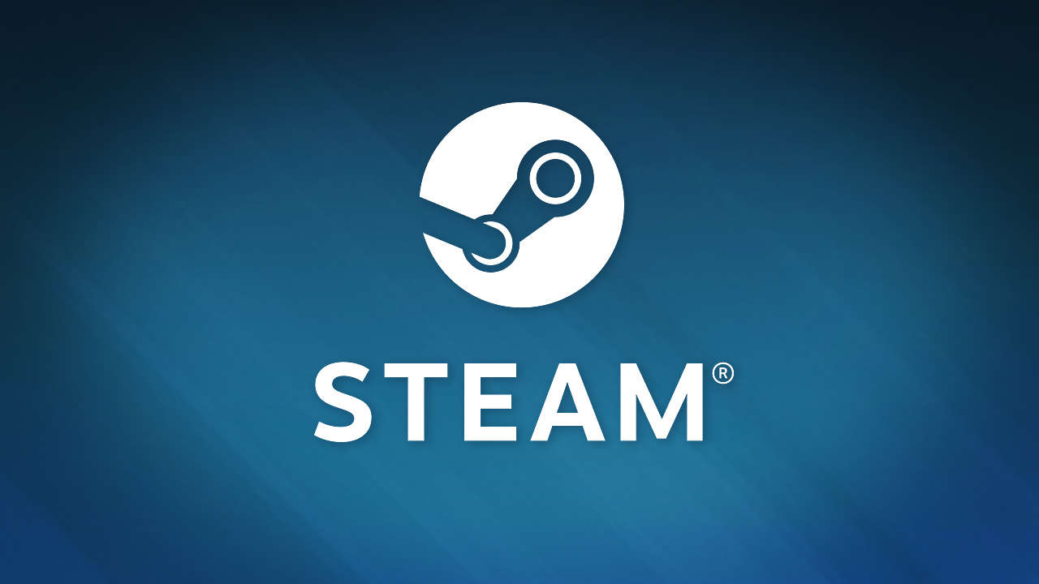

Algemeen klanten onderzoek naar het gaming-gedrag van STEAM-users.

1. **Wat vind je van het huidige STEAM User Interface? (Heden)** 
   1. Wat is de reden dat jij start STEAM opstart?

Als ik wil ontspannen speel ik graag spellen met mijn vrienden. Deze spellen staan gelukkig allemaal overzichtelijk op mijn STEAM Account.

* 1. Wat doe je als eerste als je STEAM opstart?

Ik kijk of er aanbiedingen zijn of speciale nieuwe releases.

* 1. Hoe is de werking van STEAM voor jou?

Steam werkt voor mij goed. Ik heb wel eens contact moeten opnemen voor Support en dat ging voor mijn gevoel goed.

* 1. Loopt alles soepel?

Ik heb nog wel eens dat er iets fout gaat. Dat je een aankoop doet en dat deze vervolgens niet op je account komt te staan. Ik heb nog nooit gehad dat ik een probleem niet heb kunnen oplossen.

* 1. Zijn er dingen waar je vast mee loopt op STEAM?

De ingebouwde bel functie of chat functie doet vaak vervelend en daarom gebruik ik daar een andere applicatie voor.

* 1. Wat vind je van het huidige community system?

Waarvoor ik STEAM gebruik kom ik niet in aanraking met de community. Ik snap dat als je erg gefocust bent op een bepaald spel dat het fijn is. Maar zelfs deze mensen hebben daar andere platformen voor.

* 1. Wat is voor jou de waarde van STEAM?

Een online opslagplaats voor alle spellen die ik ooit heb aangeschaft. Een online winkel die aan de hand van mijn gedrag mij spellen aanbiedt en deze up to date houdt.

* 1. Wat vind je van het huidige aanbod aan streamingsdiensten op STEAM?

Ik gebruik deze niet. Het is aanwezig maar ik weet dat mijn vrienden dit niet gebruiken.

1. **Wat zou je anders willen zien op het STEAM-platform? (Toekomstig)** 
   1. Wat zou je anders willen zien op STEAM?

Ik zou graag een overzichtelijker scherm willen zien waarin staat wat mijn vrienden doen. Dit is momenteel aanwezig maar bijzaak.  
Ik zou meer community input willen hebben wat betreft het aanbod op STEAM.

* 1. Wat zou je niet anders willen hebben op STEAM?

Ik vindt de refund policies en support goed werken en dit moet niet veranderen. Ook het overzicht van je library is duidelijk

* 1. Wat vind je van de communicatie tussen STEAM-support en de gebruiker?

De ervaringen die ik heb gehad met STEAM-support waren erg goed. Ik ben altijd geholpen en mijn problemen zijn altijd opgelost. Wel heb ik het vaak zelfstandig kunnen uitvinden.

* 1. Wat vind je van de algemene voorwaarden van STEAM?

Het zijn goede voorwaarden. Soms kan je geld niet terugstorten op rekening maar kan je het alleen in je STEAM wallet bewaren. Dit is soms een vervelende voorwaarde want hierdoor ben je geforceerd je geld in het bedrijf te blijven steken.

* 1. Wat vind je van VR?

Erg vet maar maak er zelf geen gebruik van. De uitbreiding die ze hier doen is wel van groot belang aangezien dit de toekomst is.

* 1. En moet STEAM hier zich in verdiepen naar jouw mening?

Ja. Steam moet zich hierin verdiepen omdat het een grote investering is.

1. **Hoe ervaar jij de markt van STEAM?**
   1. Wat vind jij van het aanbod op STEAM?

Het aanbod voldoet aan de meeste mensen hun verwachtingen. Ik ben erg into oudere spellen die al bestonden voordat STEAM bestond. Ook dit staat op STEAM.

* 1. Hoe koop jij jouw spellen?

Ik ga me eerst oriënteren op youtube en andere sociale media. Daarna kijk ik reviews. Als die positief zijn praat ik erover met een vriend. Daarna koop ik het spel in de STEAM Store of via een website die keys verkoopt.

* 1. Ben jij tevreden met de algemene voorwaarden rondom return policies?

Ik vind de return policy van STEAM erg goed.

* 1. Ben jij tevreden met de aanbevolen spellen?

Mijn aanbevolen spellen passen goed bij mij.

* 1. Hoe vind jij de events?

Volg ik niet.

* 1. Vind jij dat STEAM meer moet doen om online gaming te promoten in competitie verband?

Aangezien STEAM marktleider is vind ik dit onnodig.